**Nombre:…………………………………………………… Paralelo: ………… 27/08/2012**

**Nota: cada tema debe tener su respectiva justificación y su desarrollo**

**Las preguntas de la 1 a la 8 valen 3.5 puntos cada una y de la 9 a la 15 valen 4 puntos.**

1. Si la rapidez de un cuerpo se duplica y su masa se reduce a la mitad, su energía cinética.
2. es la misma
3. aumenta al doble
4. se reduce a la mitad
5. todas son falsas
6. Dos botes de competencia sobre hielo (uno de masa M, y el otro de masa 2M) compiten sobre un lago congelado horizontal sin fricción. Los dos botes parten del reposo, y el viento ejerce la misma fuerza constante sobre ambos botes. ¿Cuál de los botes cruza la línea de meta con mayor energía cinética (EC)?
7. El bote de masa M: tiene dos veces más EC que el otro
8. El bote de masa M: tiene cuatro veces más EC que el otro.
9. El bote de masa 2M: tiene dos veces más EC que el otro.
10. El bote de masa 2M: tiene cuatro veces más EC que el otro.
11. Los dos cruzan la línea de meta con la misma energía cinética.
12. Si una partícula que es proyectada hacia arriba por un plano inclinado sin rozamiento se mueve hasta detenerse, para posteriormente deslizarse hacia abajo hasta alcanzar su punto de partida: (señale la opción **verdadera**)
13. La energía en el punto más alto es la mitad del valor de la energía cinética en el punto más bajo.
14. La energía potencial en el punto más alto es distinta a la cinética del punto más bajo.
15. La energía potencial en el punto más alto es igual a la energía cinética en el punto más bajo.
16. La energía potencial en el punto más alto es la mitad del valor de la del punto más bajo.
17. Si dos cuerpos están en equilibrio térmico entre sí, ellos **no pueden**...
18. estar en movimiento
19. tener diferentes presiones
20. estar a diferentes temperaturas
21. estar a temperaturas iguales
22. ¿Qué dirección tendría la Fuerza eléctrica resultante sobre una partícula de prueba q positiva ubicada en el centro de la distribución de cargas puntuales mostrada en la figura?

**Q**

a

**q**

a

a

a

**Q**

**- Q**

**Q**

2. Para un aislador cargado y un metal sin carga, la alternativa correcta acerca de las fuerzas electrostáticas es:
3. siempre se repelen entre si
4. no ejercen fuerzas entre si
5. siempre se atraen entre si
6. pueden atraerse o repelerse, dependiendo del signo de la carga del aislador
7. 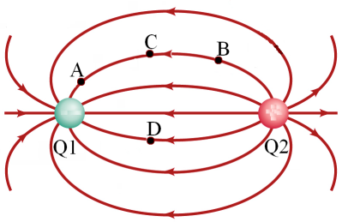De acuerdo al sistema de cargas mostradas en la figura. Un electrón experimenta una mayor aceleración ubicándose en el punto:
8. A
9. B
10. C
11. D
12. Al principio el interruptor S de la figura está cerrado. Cuando la carga +Q esta en el lugar indicado se abre el interruptor S. A continuación se retira la carga +Q. Entonces el objeto metálico A queda:

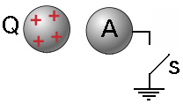

1. descargado
2. cargado positivamente
3. cargado negativamente
4. dependiendo de la carga de A inicialmente se sabrá como quedara cargado
5. En la gráfica se muestra cuatro diferentes posiciones para un balón de básquet de 2 kg lanzado verticalmente hacia arriba. El punto C el balón alcanza su máxima altura. La rapidez en el punto B y la altura en el punto D respectivamente son: (6 ptos.)

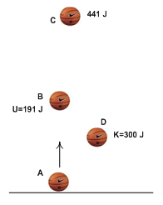

1. 16 m/s y 7.2m
2. 14 m/s y 15.3 m
3. 8 m/s y 17.3 m
4. 21m/s y 22.5 m
5. 8 m/s y 15.3 m
6. 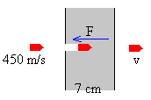Hallar la velocidad con la que sale una bala después de atravesar una tabla de 7 cm de espesor y que opone una resistencia constante de F=1800 N. La velocidad inicial de la bala es de 450 m/s y su masa es de 15 g.
7. Dos cargas positivas **q1= Q** y **q2= 2Q**, se colocan a 1m de distancia entre ellas. La distancia con respecto a la carga q1, donde el campo eléctrico es NULO.

+q1

+q2

**1 m**

1. 1/3 m
2. ¼ m
3. 2/3 m
4. ½ m
5. Se empuja un bloque de masa 10 kg , partiendo del reposo, con una fuerza de 10 N y despreciando la fricción. La velocidad final del bloque al desplazarse 8 m es:

F=10 N

8 m

10 kg

10 kg

F=10 N

1. 1 m/s
2. 10 m/s
3. 3 m/s
4. 4 m/s
5. 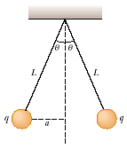Dos pequeñas esferas idénticas cargadas, cada una con una masa de 3 x 10-2 Kg. cuelgan en equilibrio como muestra la figura. La longitud de cada cuerda es 0,15 m y el ángulo θ es 5°. Encuentre la magnitud de la carga sobre cada esfera. (6 ptos)
6. Un protón se dispara como se indica en la figura. El campo eléctrico es uniforme e igual a 500N/C. Calcular el valor máximo de la velocidad inicial del protón para que llegue a la pared con velocidad igual a cero.

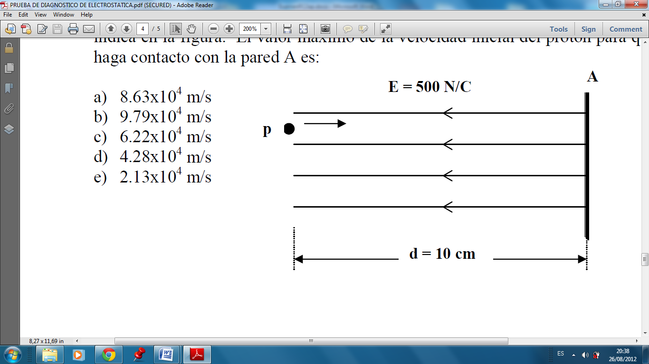

1. Determinar a qué temperatura el termómetro en escala Fahrenheit marcara el doble que la escala Celsius.